

**总部营销业务管控数据仓库抽取**

**开发规范**

**V1.1**

二○一四年〇二月

更改履历

|  |  |  |  |  |  |
| --- | --- | --- | --- | --- | --- |
| 版本号 | 修改编号 | 更改时间 | 更改简要描述 | 更改人 | 批准人 |
| V1.0 |  | 2014-02-26 | 明细文档定义 | 姜友德 | 殷光泽 |
| V1.1 |  | 2014-02-26 | 1.修改抽取过程，推送过程名称定义 2.增加入口函数 | 姜友德 | 殷光泽 |

注：更改人除形成初稿，以后每次修改在未批准确认前均需采用修订的方式进行修改。

目录

1 总则 3

1.1 制定依据、背景 3

1.2 适用范围 4

2 业务管控数据仓库推送模式 4

2.1 推送模式说明 4

3 程序开发规范 4

3.1 程序包命名 4

3.2 存储过程命名 5

3.3 抽取存储过程、推送存储过程、入口存储过程的关系 5

3.4 链接到管理库SGPM用户基础表的同义词 5

3.5 链接到稽查库OMAC用户下表的同义词 5

3.6 存储过程入参 6

3.7 存储过程出参 6

3.8 日志记录 6

3.9 数据补全与单位层级汇总 6

3.10 上期、同期时间获取 6

3.11 获取程序运行所在网省代码PRO_ORG_NO 7

3.12 获取DATA_ID序列 7

3.13 临时表命名 7

4 公用函数包说明 7

4.1 获取所在网省代码 7

4.2 获取目标表主键 7

# 总则

## 制定依据、背景

为了提高总部业务管控平台抽取过程的规范性，保持程序编写风格的一致性和连贯性，对相关事项进行明确，特定此规范。

目前总部业务管控平台数据仓库已进入网省实施期，通过制定规范，对相关事项进行明确，对过程中的通用逻辑部分进行定义和规范，提高抽取程序的准确性和规范性，方便后续的维护工作。

## 适用范围

本规范适用于总部业务管控平台相关开发人员、实施人员。

# 业务管控数据仓库推送模式

## 推送模式说明

统计过程和临时表在营销管理库的OMAC用户下,过程中采用的营销基础表通过同义词的方式连接到管理库SGPM的营销基础表 ,当统计完成结果表后再通过ETL过程推送数据到稽查库的OMAC用户下结果表内. 详情参加<<业务管控数据仓库推送模式示意图.vsd>>

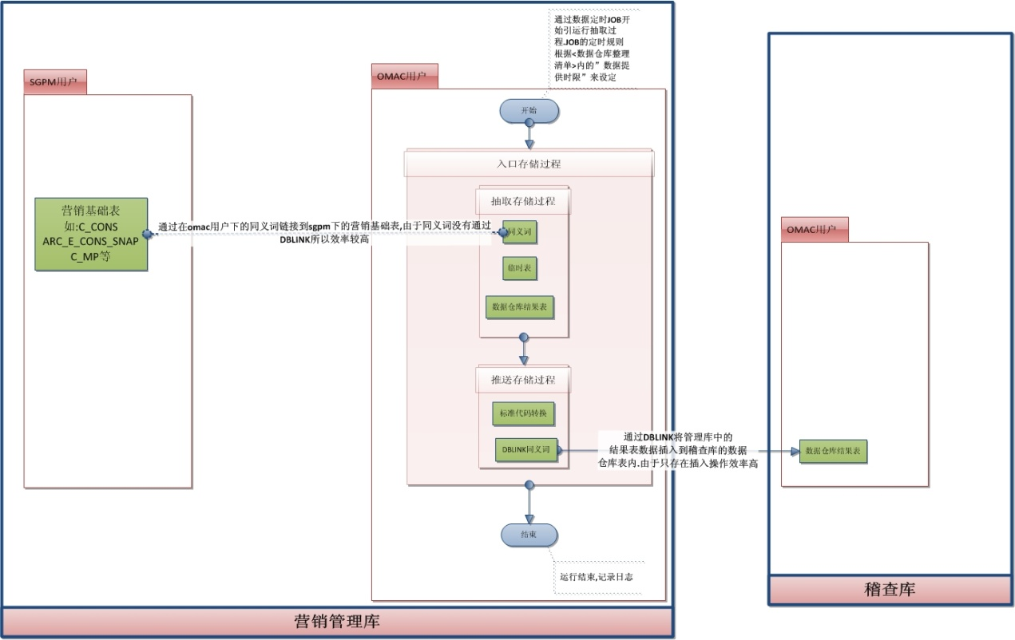

# 程序开发规范

## 程序包命名

程序包采用PKG_YWGK_DW_作为前缀,业务模块名作为后缀.

电费程序包: PKG_YWGK_DW_AC

账务程序包: PKG_YWGK_DW_CA

业扩程序包: PKG_YWGK_DW_BE

档案程序包: PKG_YWGK_DW_AR

计量程序包: PKG_YWGK_DW_MP

市场程序包: PKG_YWGK_DW_MARKET

客服程序包: PKG_YWGK_DW_95598

采集程序包: PKG_YWGK_DW_DSM

## 存储过程命名

抽取存储过程：

采用前缀P_INS_+数据仓库表英文名

如: P_INS_DW_C_CONS_COMP

推送存储过程：

采用前缀P_ETL_+数据仓库表英文名

如: P_ETL_DW_C_CONS_COMP

入口存储过程：

采用前缀P_ENT_+数据仓库表英文名

如: P_ENT_DW_C_CONS_COMP

## 抽取存储过程、推送存储过程、入口存储过程的关系

抽取存储过程：为抽取营销管理库数据到营销管理库OMAC用户下数据仓库表的过程。

推送存储过程：为把营销管理库OMAC用户下数据仓库表中数据删除和插入到稽查库OMAC用户下的过程。

入口存储过程：为供数据库JOB调用的入口过程，本过程里调用抽取存储过程后调用推送存储过程

## 链接到管理库SGPM用户基础表的同义词

方式1：命名采用管理库KMAC用户下的是私有的，管理库OMAC用户根据KMAC下的同义词清单创建

方式2：将管理库kmac用户下的同义词改成PUBLIC，供全管理库通用

## 链接到稽查库OMAC用户下表的同义词

同义词命名为：

前缀SY_OM_数据仓库表名,如：SY_OM_DW_C_CONS_COMP

## 存储过程入参

入参仅为一个:I_DATA VARCHAR2(17) 格式为’ YYYYMMDD HH24:MI:SS’,代表要抽取的时间区段的数据.**过程内根据的<<业务管控数据仓库表清单.xlsx>>中的统计频度对时间进行截取.**

如: PKG_YWGK_DW_AC.P_DW_C_CONS_COMP的 统计频度为月,入参I_DATA为20140130 23:59:59 则过程中应该统计业务发生在2014年1月的数据.

**单位不作为参数传入,由于每次运行过程都为统计全网省的业务数据..可先在过程内通过公用函数Pkg_Gk_Public. f_Pro_Org_No函数程序运行所在的网省,然后到o_org表内获取上下级单位。**

## 存储过程出参

**出参为:**

**out_code OUT NUMBER, (1成功, 0失败)**

**out_msg OUT VARCHAR2 (简短的错误信息)**

## 日志记录

日志记录写入到DW_STATISTICS_LOG内.后续将在公共过程包Pkg_Gk_Public内增加日志通用函数.

## 数据补全与单位层级汇总

**在抽取过程中不需要进行数据补全和单位层级.在数据仓库的结果表内只存放发生时间业务的单位的数据.**

**数据补全和单位层级汇总的工作由国网总部侧根据网省上收的单位,营业区性质和特殊用户配置清单表进行补全和汇总..**

## 上期、同期时间获取

获取上期采用Pkg_Gk_Public.f_get_lc

获取同期采用Pkg_Gk_Public.f_get_ly

由于需要统一调整日期获取逻辑，**勿自行编写函数**.

## 获取程序运行所在网省代码PRO_ORG_NO

请采用Pkg_Gk_Public. f_Pro_Org_No函数.

**勿自行编写函数**.

## 获取DATA_ID序列

采用Pkg_Gk_Public.f_Get_Table_Seq函数，

入参为网省代码通过Pkg_Gk_Public. f_Pro_Org_No获取。

## 临时表命名

首先不建议采用临时表,因为数据仓库建设的思想就是减少数据的中间处理环节.建立临时表会导致数据大规模IO操作,降低程序效率.请尽量用select语句写出来.

**如必须要用,请采用数据仓库表名+后缀_TMP来命名. 例:DW_C_CONS_COMP_TMP**

# 公用函数包说明

建立公用逻辑包PKG_GK_PUBLIC，提供对于公用逻辑的支撑功能。

## 获取所在网省代码

调用函数pkg_gk_public.f_pro_org_no，获取网省代码。

## 获取目标表主键

调用过程pkg_gk_public.f_get_table_seq(:v_org_no)，入参网省代码，获取目的表主键RESOURCEID。

也可直接使用pkg_gk_public.f_get_table_seq(pkg_gk_public.f_pro_org_no)获取RESOURCEID。